«Педагог – психолог в ДОУ»
Всем родителям хорошо известно, что должны делать для ребенка педиатр, логопед, воспитатель. А что же делает детский психолог в детском саду?
Детского психолога не стоит путать ни с психиатром, ни с невропатологом, ни с любым другим врачом – это не медицинская специальность.
ПСИХОЛОГ - специалист в области поддержки, консультирования, диагностики, развивающей психически здоровых людей!
Детский психолог не ставит диагноз, не выписывает рецепты.
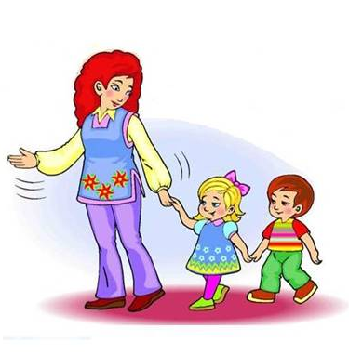

ПОМНИТЕ!
Не стоит пугаться работы педагога-психолога.
Психолог в саду работает с обычными детьми и их индивидуальными ОСОБЕННОСТЯМИ, а не отклонениями.
Родители, дети которых проходят психологическое тестирование, часто волнуются, что результаты станут известны другим людям. Знайте, одна из этических профессиональных норм психологов – это КОНФИДЕНЦИАЛЬНОСТЬ. Никаких имён. Вся информация по результатам психологического тестирования ребёнка передаётся родителям в устной (или письменной) форме при индивидуальной беседе.
В ДОУ родители (законные представители) подписывают СОГЛАСИЕ (на имя директора) на психологическое сопровождение ребенка. Родители имеют право отказаться от психологического сопровождения ребенка в детском саду.

Основные виды деятельности, функции психолога ДОУ.
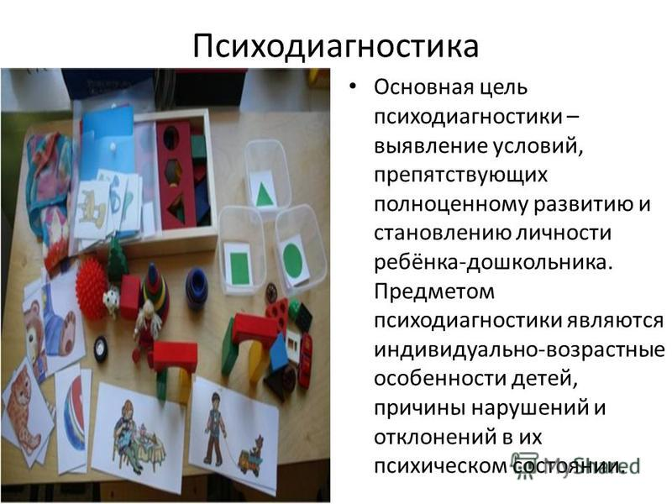
Основная цель психодиагностики- выявление условий препятствующих полноценному развитию и становлению личности дошкольника. Предметом психодиагностики являются индивидуально-возрастные особенности детей, причины нарушений и отклонений в их психическом состоянии.
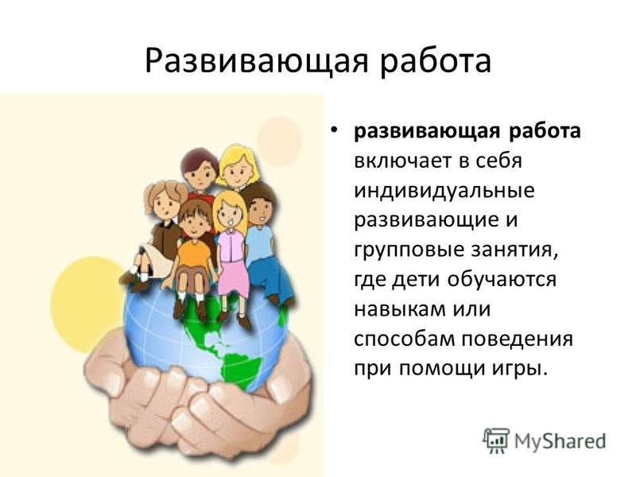

Развивающая работа включает в себя индивидуальные развивающие и групповые занятия, где дети обучаются навыкам и способам поведения при помощи игры.
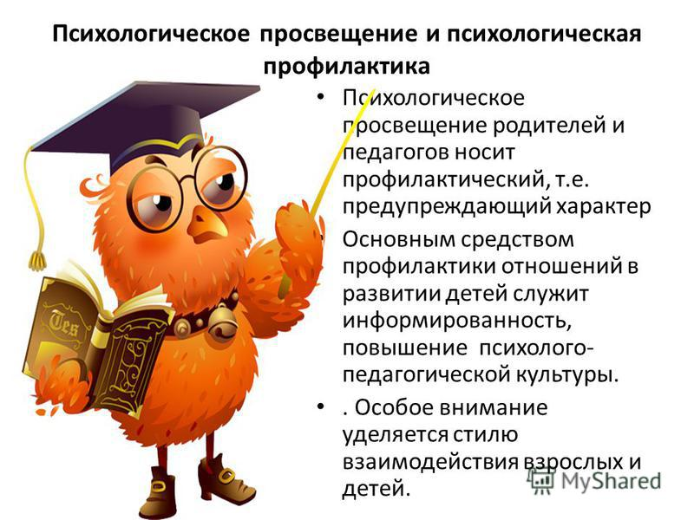
Психологическое просвещение родителей и педагогов носит профилактический, т. е. предупреждающий характер.
Основным средством профилактики отношений в развитии детей служит информированность, повышение психолого-педагогической культуры.
Особое внимание уделяется стилю взаимодействия взрослых и детей.

Психолог в образовательном учреждении в первую очередь занимается проблемами, связанными с обучением, т.е. исследует развитие познавательной сферы дошкольника.
- это развитие внимания, восприятия, памяти, мышления.
- исследование личностной сферы ребёнка проводится только в свете влияния данных особенностей ребёнка на процесс обучения и общения со сверстниками и педагогами (по запросу воспитателей и родителей).

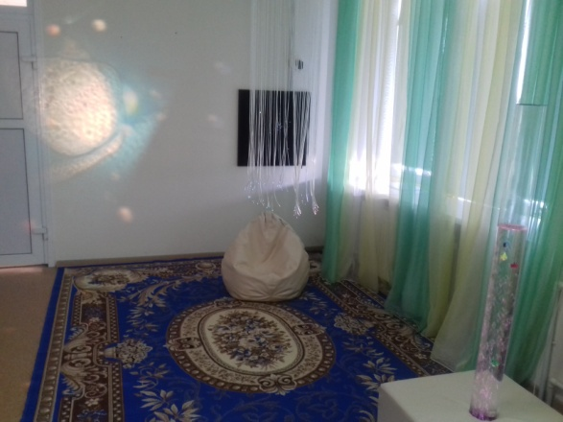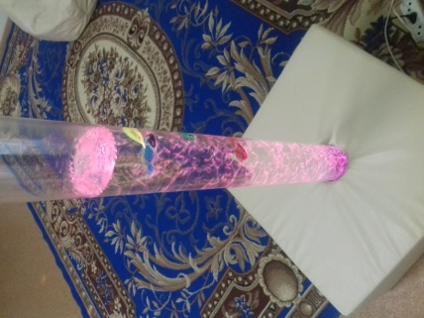

УВАЖАЕМЫЕ РОДИТЕЛИ!
Для вас работает кабинет психолога.
В НЕМ ВЫ МОЖЕТЕ ПОЛУЧИТЬ ИНДИВИДУАЛЬНУЮ ПСИХОЛОГИЧЕСКУЮ КОНСУЛЬТАЦИЮ ПО ВОПРОСАМ:
- Трудности адаптации ребёнка к детскому саду;
- Детско-родительские отношения;
- Психологическая готовность к школьному обучению;
- Личностные проблемы ребёнка – застенчивость, агрессия, тревожность.

График работы педагога-психолога
МАДОУ «Нижнетавдинский детский сад
«Колосок»

День недели | Корпус
Понедельник | Корпус №3  (8.00 – 12.00)
Вторник | Корпус №1  (8.00 – 16.00)
Среда | Корпус №4  (8.00 – 12.00)
Четверг | Корпус №4  (8.00 – 12.00)
Пятница | Корпус №2  (8.00 – 12.00)

Всегда рада встрече с Вами педагог - психолог ДОУ – Баталова Людмила Леонидовна

